【陈陈】
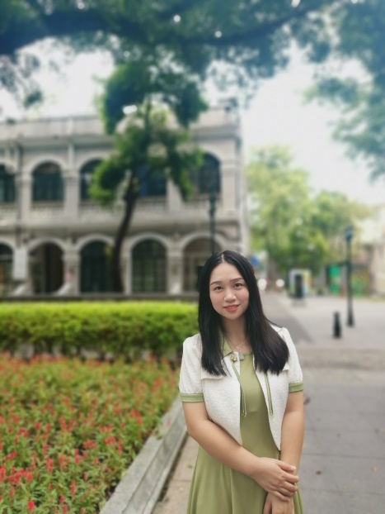
姓 名 | 陈陈
性 别 | 女
出生年月 | 1990.04
学 位 | 硕士
专业 | 风景园林
职 称 | 讲师
E-mail | chenchen@aqnu.edu.cn

教师简介：陈陈，女，1990年4月出生，安徽安庆人，2016年6月毕业于南京林业大学风景园林专业，研究方向为园林规划设计、城市规划及园林生态方向。在全国高校教师教学创新大赛安徽省赛中获三等奖2次，安庆师范大学教师教学创新大赛二等奖2次，青年教师课堂教学大赛理工组三等奖1次，青年教师课堂教学大赛优胜奖1次，获毕业实习优秀指导教师称号。主持省级教研项目1项，校级教研项目1项，参与安徽省高校自然重点项目2项，安徽省高等学校工程技术研究中心开放基金2项，参与横向项目多项。获发明专利1项，实用新型专利3项。在长春师范大学学报及湖北民族大学学报(自然科学版)等杂志发表论文多篇。

一、主讲课程
园林规划设计、园林建筑设计、城市规划原理、园林设计初步、测量学、美术基础、室内绿化装饰等课程。

二、教育和工作经历
2016.07 — 至今，安庆师范大学，生命科学学院，讲师
2014.09 — 2016.06，南京林业大学，风景园林学院，硕士
2010.09 — 2014.06，海南大学，园林园艺学院，学士

三、教学科研项目情况
1.安徽省质量工程项目：《基于“互联网+”背景下CBL学习模式在<园林规划设计>教学改革探索》，2023，主持
2.校级质量工程项目：《基于“智慧教学”背景下园林专业<园林规划设计>教学改革探索》,2022，主持
3.安徽省高校科学研究项目（教育厅）：安庆市典型绿地植物群落的温湿度效应及对人生理心理的影响，第二参与人（6万）
4.安徽省高校科学研究项目（教育厅）：观赏草对富营养化水体的适应策略及生态修复研究，参与（6万）
5.水生生物保护与水生态修复安徽省高等学校工程技术研究中心开放基金：安庆市美丽乡村景观营建中水生植物的应用及优化配置研究，参与（3万）
6.安庆市林业局项目：安庆江豚省级自然保护区能力建设项目—生物多样性本底调查，2022，参与（58万）
7.教育厅自然科学项目：安庆市不同结构植物群落的微气候调节作用，2022，第二参与人（2万）
8.安庆市大观区林长办项目：大观区野生动物调查，2021，第二参与人（1.5万）
9.安庆市野生动植物保护管理站项目：国家级野生动物疫源疫病监测标准站实验室共建项目，2018，主持（1万）
10. 安徽省教育厅项目：基于应用型人才培养的园林专业质量监控体系探索与实践，2017，参与（6万）
11.新农科研究与改革实践项目：产教融合、协同创新”地方高校新农科园林人才培养模式改革与实践，2021，参与（6万）

四、发表论文情况
1.陈陈,申世广.南京老山琥珀泉旅游度假区控制性详细规划控制指标体系探讨[J].长春师范大学学报,2017,36(10):81-87.
2.陈陈,范志强.江苏省句容市养老产业规划发展浅析[J].安徽农学报,2017(21):15-17+109.
3.宗梅,范志强,丁元春,凌张军,陈陈,孔群芳.基于专业评估的地方高校园林专业发展建设反思——以安庆师范大学为例[J].现代园艺,2022,45(20):195-197.
4.丁元春,吴小雨,范志强,孔群芳,陈陈,杨荣.安庆市莲湖公园绿地春季小气候与人体环境舒适度研究[J].湖北民族大学学报(自然科学版),2022,40(01):9-13+114.
5.丁元春,范志强,宗梅,凌张军,陈陈.新农科背景下《园林植物造景》课程改革[J].安徽农学通报,2020,26(14):165-167
6.范志强,宗梅,丁元春,凌张军,陈陈.园林专业应用型人才培养质量保障体系探索[J].安徽农学通报,2020,26(11):148-149+160.

五、获奖及荣誉情况（包括指导学生）
（1）个人获奖成果
1. 2023年第三届全国高校教师教学创新大赛安徽省赛三等奖
2. 2023年安庆师范大学教师教学创新大赛二等奖
3. 2022年第二届全国高校教师教学创新大赛安徽省赛三等奖
4.2022年安庆师范大学教师教学创新大赛二等奖
5.2018年青年教师课堂教学大赛理工组三等奖
6. 2018届毕业生实习中被评为优秀指导教师。
（2）指导学生获省级以上奖项成果

1. 2023年安徽省大学生食品设计创新大赛三等奖
2. 2022年安徽省大学生环境设计大赛省级三等奖
3. 2022年安徽省大学生食品设计创新大赛三等奖
4. 2021年安徽省大学生环境设计大赛省级三等奖
5. 2021年安徽省大学生环境设计大赛省级三等奖
6. 2021年安徽省大学生环境设计大赛省级二等奖
7. 2018年安徽省大学生食品设计创新大赛三等奖
8. 2018年安徽省大学生食品设计创新大赛优胜奖
9. 2018年安徽省大学生生物标本制作大赛二等奖
10.2017年安徽省大学生生物标本制作大赛二等奖

